A M E N D E M E N T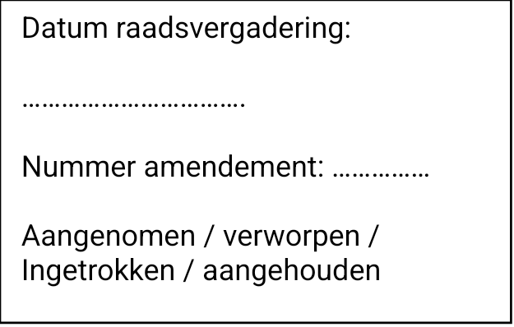

**Amendement – Parkeeroplossing fase 1 Dijkkwartier**

# 

De gemeenteraad van Den Helder, in vergadering bijeen op 10 juni 2025,



**Besluit**:  
De besluittekst van het raadsvoorstel 'Nota Maatwerk Parkeernormen Centrum Den Helder' als volgt aan te vullen:  
  
**Aan het besluit toe te voegen:**  
‘Onder voorwaarde dat bij projecten zoals het Dijkkwartier parkeeroplossingen niet worden doorgeschoven naar fase 2, maar vanaf fase 1 volledig gerealiseerd moeten zijn.’  
  
**Toelichting**:  
Het is onaanvaardbaar dat bewoners jaren moeten wachten op een oplossing, terwijl de parkeerdruk al in fase 1 van start toeneemt.

Namens de fractie van Behoorlijk Bestuur voor Den Helder en Julianadorp

S Hamerslag